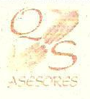
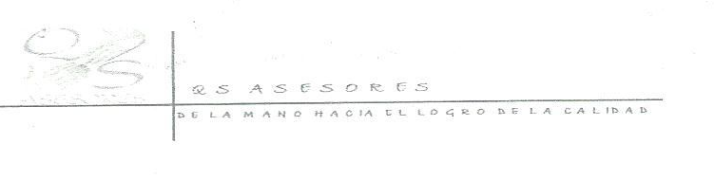

CERTIFICACIÓN

QS ASESORES Con NIT 52.055.457-8 certifica que la empresa Arepas la Exquisita S.A.S., tomo el Curso de Manipulación de Alimentos, realizado el día 30 del mes de noviembre de 2.023.

Los asistentes a la capacitación se relacionan a continuación:
Karen Tatiana Zuleta Espinal. 1121846020
Carlos Mario Rojas S. 79768833

El siguiente certificado, se expide como constancia a los treinta (30) días del mes de noviembre del año 2.023.

Cordialmente,

